Урок-сказка. Сложение и вычитание смешанных чисел

Цели:
- обучение умению выполнять сложение и вычитание смешанных чисел;
- развитие внимания, познавательной активности учащихся;
- воспитание у учащихся навыков учебного труда, формирование ответственности за конечный результат, воспитание интереса к предмету.
Оборудование:
- комплект «доли и дроби», отпечатанные задания для каждого ученика;
- на магнитной доске прикреплен «цветик-самоцветик».
Действующие лица (в костюмах):
- ученица в роли девочки;
- ученик в роли злой собаки;
- ученица в роли волшебницы Математики – царицы наук.
- учащиеся класса;
- учитель.

Сказка начинается
В Математическом царстве, а Арифметическом государстве, в деревне Обыкновенная дробь жила-была девочка. Учительница дала ей задание: приготовить вопросы и упражнения для урока. Утром девочка отправилась в школу. Идет, по сторонам зевает, вывески читает, ворон считает. Вдруг из подворотни выскочила злая собака, выхватила сумку и убежала.
- Ах, вредная собака! – закричала девочка и бросилась ее догонять.
Бежала, бежала, собаку не догнала, присела на пенек и заплакала. Вдруг, откуда ни возьмись, Математика – царица наук.
- Девочка, девочка, почему ты плачешь?
Девочка все рассказала. Математика и говорит:
- Не плачь, я тебе помогу. Ты, я знаю, девочка хорошая, хоть и любишь зевать по сторонам. Есть у меня один цветок, называется «цветик-семицветик». Этот цветок не простой, он может исполнить все. Для этого надо только оторвать один из лепестков и прочитать, что на нем написано.
Математика отрывает красный лепесток.
Этот красный лепесток
Начинает наш урок.
Устный счет мы проведем
И рекорды все побьем.
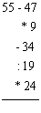 | 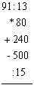 | 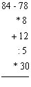
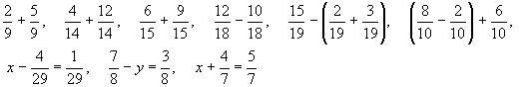
Математика отрывает зеленый лепесток.
Зеленый цвет мы оторвем,
Удивленья не снесем.
Тут уж новая забота –
Самостоятельная работа.
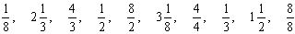
Данные числа распределить так:
1) правильные дроби;
2) неправильные дроби;
3) смешанные числа.
Проверяя задание, учащиеся отвечают на вопросы: «Почему? Что еще известно о правильных и неправильных дробях?»
Математика отрывает оранжевый лепесток.
Оранжевый лепесток
Продолжает наш урок.
На доске мы порешаем,
Без ошибок посчитаем.
1. Найди ошибку:
а) правильные дроби:
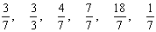
б)
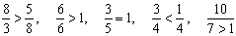
2. Вычисли:
Математика отрывает желтый лепесток.
Вдруг наш желтый лепесток
Улетает на восток.
К нам с востока возвращается –
Работа продолжается.
1) Представить смешанное число в виде неправильной дроби
2) Выдели целую часть из неправильной дроби
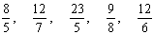
Математика читает, что написано в середине у цветка.
Серединка у цветка
Неизвестная пока.
Вот ее мы отрываем,
Отдохнем и поиграем.
Я называю числа. Если дробь правильная, поднимите правую руку. Если дробь неправильная, хлопаем в ладоши. Если число смешанное, молчим.
(Игру проводит учитель).
Математика отрывает синий лепесток.
Синий цвет весьма приятный,
Лепесточек аккуратный.
Оторвем его мы дружно
И узнаем все, что нужно.
Учитель:
А узнаете вы, как складывать и вычитать смешанные числа
1) с помощью комплекта
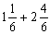
2) письменно
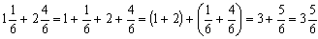
3) коротко
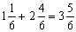
Аналогично для
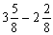
Рассмотреть различные случаи
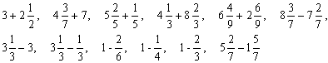
Наиболее трудные задания рассмотрим на следующем уроке.
Математика отрывает голубой листок.
Голубой цветок,
Нежный лепесток
Сейчас тебя мы оторвем
И, что написано, прочтем.
Домашнее задание: стр. 196 (правило) № 1109 (а – д), № 1131 [1].
Математика отрывает последний лепесток.
Фиолетовый цветок,
Интересный лепесток.
Его мы отрываем
И кое-что узнаем.
Подведение итогов урока
Вот и закончилась сказка. Добрая волшебница – Математика спасла девочку, а «цветик-семицветик» помог вам сделать еще один шаг на пути к новым знаниям.
Литература
Учебник. Виленкин Н.Я., Жохов В.И. и др. Математика, 5, 1999 г.

